# Отчет по лабораторной работе № 3

## По дисциплине Информационная безопасность

### Выполнил: Максимов Алексей Александрович

### Группа: НПИ-бд-01-20

#### Российский Университет Дружбы Народов #### г. Москва

# Цель работы

Получение практических навыков работы в консоли с атрибутами файлов для групп пользователей.

# Задание

Выполнить задания по дискреционному разграничению прав в Linux.

# Выполнение лабораторной работы

### Создаем пользователя guest2 и добавляем его в группу guest

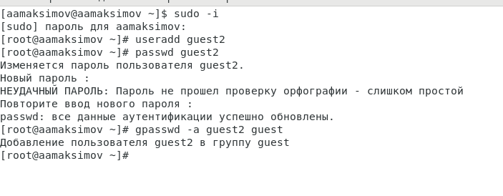

image

image

### Осуществляем вход в систему от двух пользователей на двух разных консолях: guest на первой консоли и guest2 на второй консоли.

Уточняем имя наших пользователей, их группу, кто входит в неёи к каким группам принадлежат они сами.

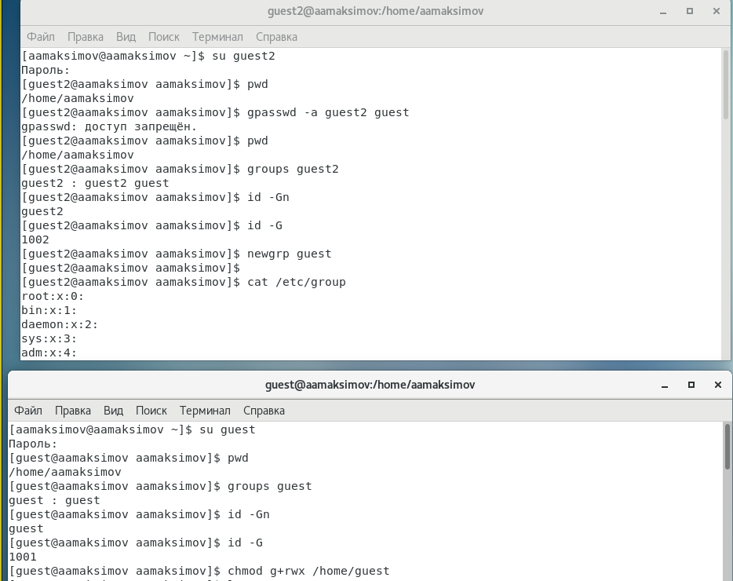

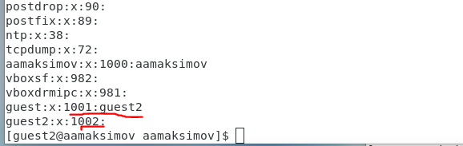

### От имени пользователя guest снимаем с директории /home/guest/dir1 все атрибуты и проверяем коррекстность снятия атрибутов

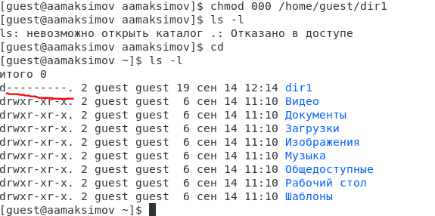

### Заполняем таблицы

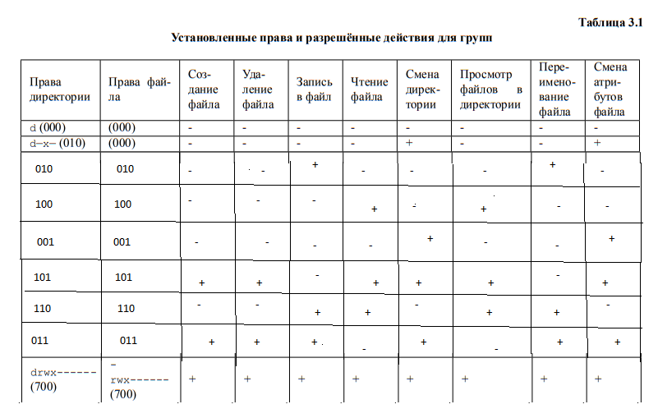

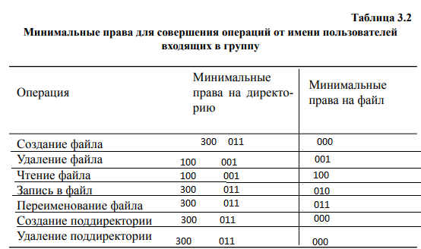

# Выводы

Получили практические навыки работы в консоли с атрибутами файлов для групп пользователей.